本校104-1 高中週會-生命鬥士謝坤山先生講座 活動報導（104.08.31）
再興中學104學年度第一學期第一週高中部週會課於104年9月2日上午第二節課假知新樓B3體育館舉行，由柯文柔校長親自主持，本校高中部一、二年級全體同學參加，本次演講特別邀請生命鬥士謝坤山先生蒞臨本校主講「生命教育專題講座─活出生命的色彩」。首先，謝坤山先生向同學們分享自己的生命歷程：1974年工作時，一位同事要他接下從樓上傳來的鐵管，不料鐵管被強達3300伏特的高壓電瞬間吸過去，因此遭到電擊，四肢都被燒焦，經醫生搶救之後，只救回了一隻左腳。謝坤山陷入絕望之際，幾度想咬舌輕生，所幸在母親的鼓勵下讓他勇敢站起來；謝坤山先生將他的生命經歷化為積極正向的鼓勵，並用他的生命勉勵同學：當困難挫折來臨時，「轉念」換個角度看事情，並對事物充滿「企圖心」，你的人生就會不一樣！

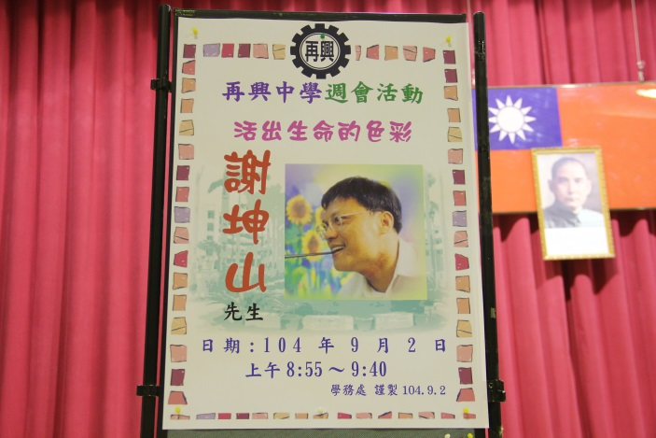 |  | 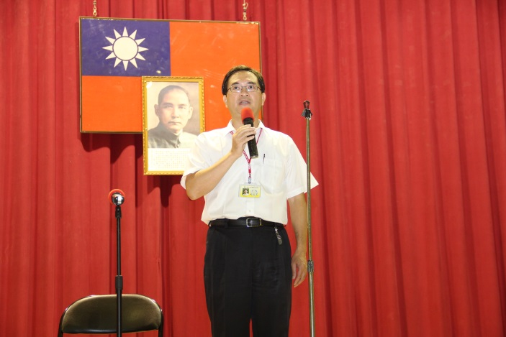
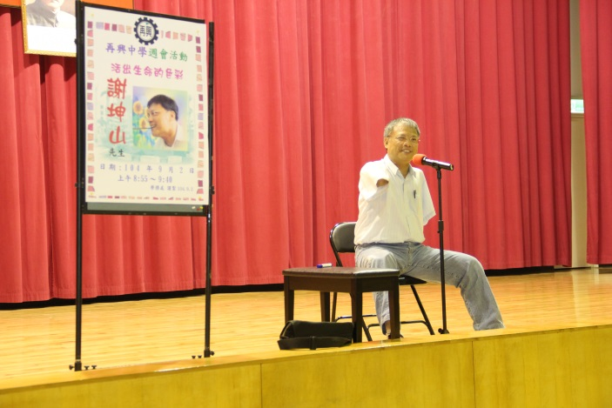 |  | 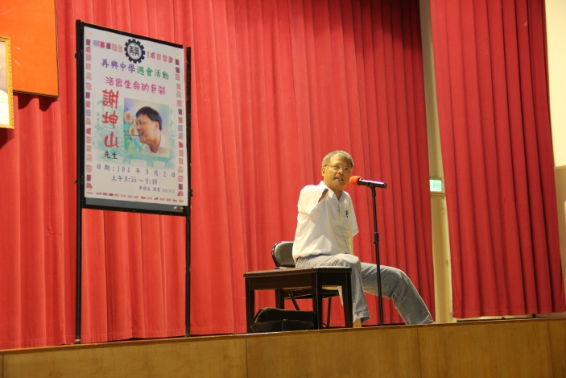
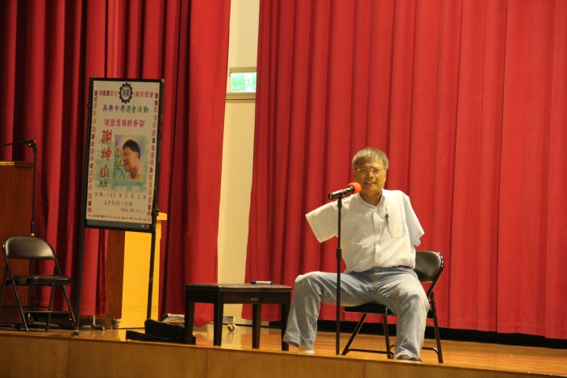 |  | 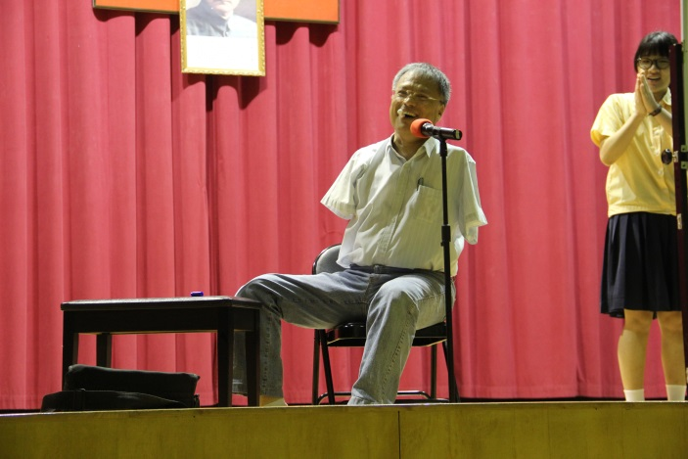

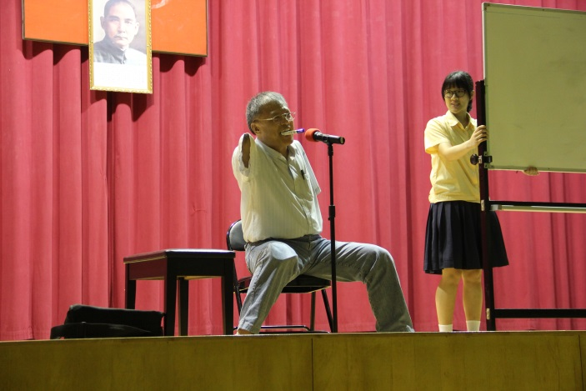 |  | 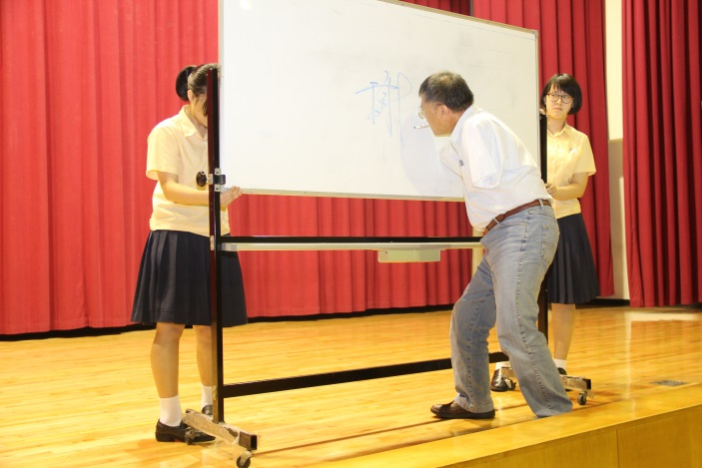
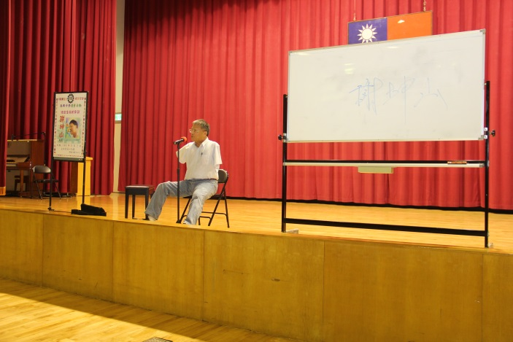 |  | 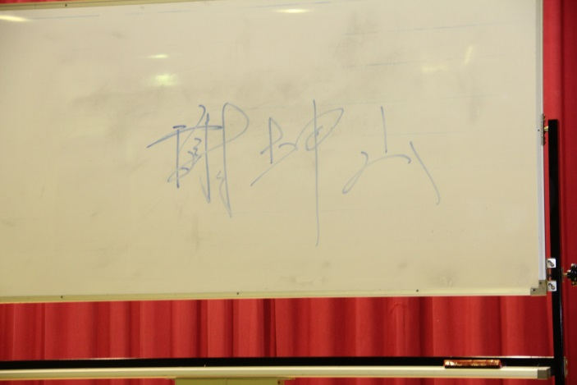
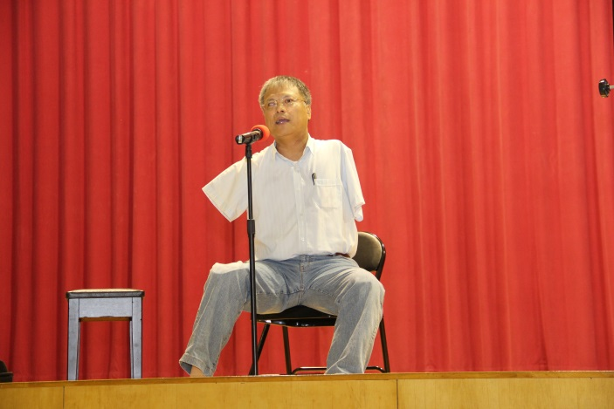 |  | 